Аналитика успеваемости — вся школа
Школа №12 (демо) · 30.10.2026

Выводы
• Абсолютная успеваемость 100,0% (доля итоговых оценок не ниже «3»); качество знаний 72,7% (доля «4» и «5»); СОУ 67,3% — повышенный уровень обученности.
• Средний балл 3,99, медиана 4,00, разброс (σ) 0,66. Группа ровная по уровню.
• Связь посещаемости и успеваемости (корреляция Пирсона r = 0.49): умеренная — чем больше пропусков, тем ниже оценки. Работа с посещаемостью даст прирост оценок.
• Динамика за 6 недель (линейный тренд): +0.14 балла в неделю — рост.
• Самый сильный предмет — «Русский язык» (4,10), самый слабый — «Кыргыз тили» (3,89).
• Статистические выбросы вниз (z ≤ −1,5): Данияр Жумабеков (2,98), Темирлан Кадыров (2,96). Им нужна индивидуальная поддержка.
• Группа внимания: 2 из 16 (двойка по предмету, средний балл ниже 3,2 или посещаемость ниже 80%).
• Фото профилей: 9 из 16. Обязательные документы в «делах» собраны на 73%.

Ключевые показатели
Показатель | Значение
Учеников | 16
Средний балл | 3,99
Медиана | 4
Стандартное отклонение | 0,66
Абсолютная успеваемость, % | 100
Качество знаний, % | 72,7
СОУ, % | 67,3
Посещаемость за 14 дней, % | 95
Корреляция посещаемость↔оценки (r) | 0,49
Тренд, балла в неделю | 0,14

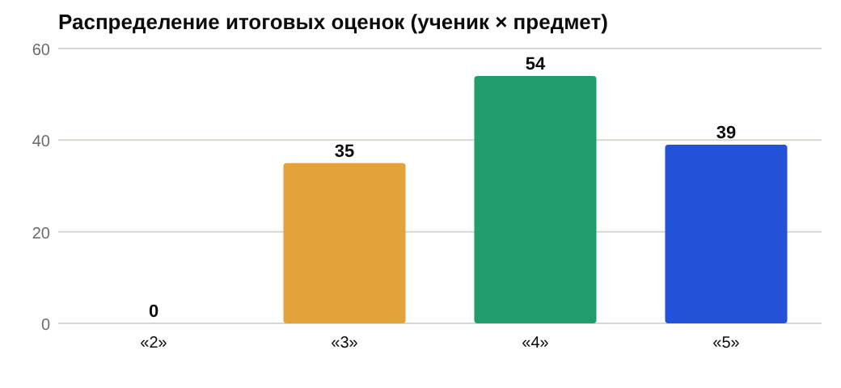
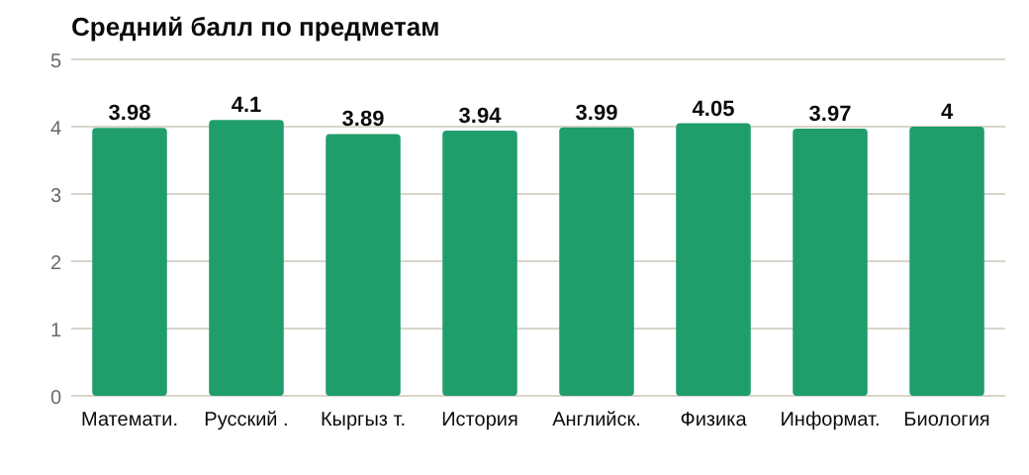
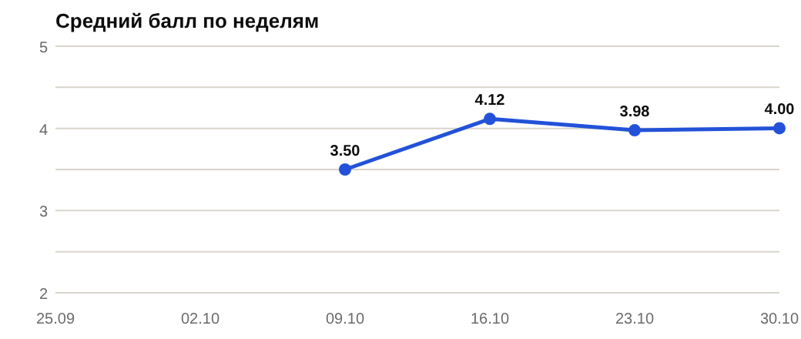
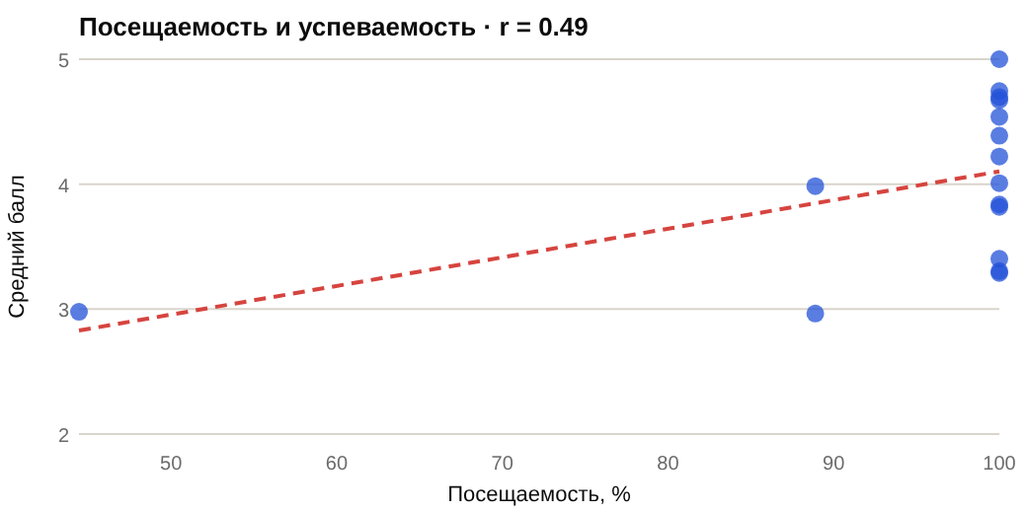

Предметы
Предмет | Итоговых оценок | Средний балл | Качество знаний, % | Успеваемость, % | СОУ, %
Математика | 16 | 3,98 | 68,8 | 100 | 66,5
Русский язык | 16 | 4,1 | 75 | 100 | 70,5
Кыргыз тили | 16 | 3,89 | 68,8 | 100 | 62
История | 16 | 3,94 | 62,5 | 100 | 62,5
Английский | 16 | 3,99 | 87,5 | 100 | 71,8
Физика | 16 | 4,05 | 75 | 100 | 70,5
Информатика | 16 | 3,97 | 75 | 100 | 66
Биология | 16 | 4 | 68,8 | 100 | 68,8

Ученики
ФИО | Класс | Средний балл | Посещаемость 14 дн., % | Есть «2» по предмету | Фото | Документы дела (обязательные)
Айдана Төлөбаева | 9А | 3,98 | 89 | нет | есть | 9 из 9
Бекзат Керимов | 9А | 4,67 | 100 | нет | есть | 8 из 9
Эмир Сыдыков | 9А | 3,29 | 100 | нет | есть | 8 из 9
Нурзат Асанова | 9А | 4,74 | 100 | нет | есть | 5 из 9
Данияр Жумабеков | 9А | 2,98 | 44 | нет | есть | 4 из 9
Мээрим Осмонова | 9А | 4,22 | 100 | нет | есть | 8 из 9
Адиль Рысбеков | 9А | 5 | 100 | нет | есть | 8 из 9
Салтанат Бакирова | 9А | 3,82 | 100 | нет | есть | 6 из 9
Тилек Мамытов | 9А | 3,3 | 100 | нет | есть | 5 из 9
Алина Эркинова | 9А | 4,39 | 100 | нет | нет | 6 из 9
Урмат Исаков | 9Б | 3,84 | 100 | нет | нет | 7 из 9
Жылдыз Абдыева | 9Б | 4,54 | 100 | нет | нет | 3 из 9
Темирлан Кадыров | 9Б | 2,96 | 89 | нет | нет | 9 из 9
Ару Нурматова | 9Б | 4,7 | 100 | нет | нет | 8 из 9
Касым Токтогулов | 9Б | 3,4 | 100 | нет | нет | 5 из 9
Элина Садыкова | 9Б | 4,01 | 100 | нет | нет | 6 из 9

